Académie d'AMIENS Baccalauréat ES - Session 2014 | Epreuve orale de Sciences économiques et sociales (Enseignement de spécialité « ECONOMIE APPROFONDIE » : coefficient 9) | N° du sujet : 14c9-1-11-3
Durée de la préparation : 30 minutes | Le candidat s’appuiera sur les 2 documents pour répondre à la question principale.  Les questions complémentaires 2 et 3 porteront sur l’enseignement de spécialité | Durée de l'interrogation : 20 minutes
Thème de la question principale : Les sources de la croissance économique
Question principale (sur 10 points) :
Vous montrerez comment que les pouvoirs publics peuvent stimuler l’innovation et contribuer ainsi à la croissance économique.
Questions complémentaires (sur 10 points) :
1) Comment calcule-t-on le PIB ? Quelle différence y a t-il entre PIB en volume et PIB en valeur (4 points)
2) Montrez comment des barrières à l’entrée permettent à des entreprises d’avoir un pouvoir de marché ?
(3 points)
3) Pourquoi a-t-on dû réformer le régime de retraite par répartition en France ? (3 points)

DOCUMENT 1

Croissance annuelle du PIB en volume entre 1999 et 2012 (en %)

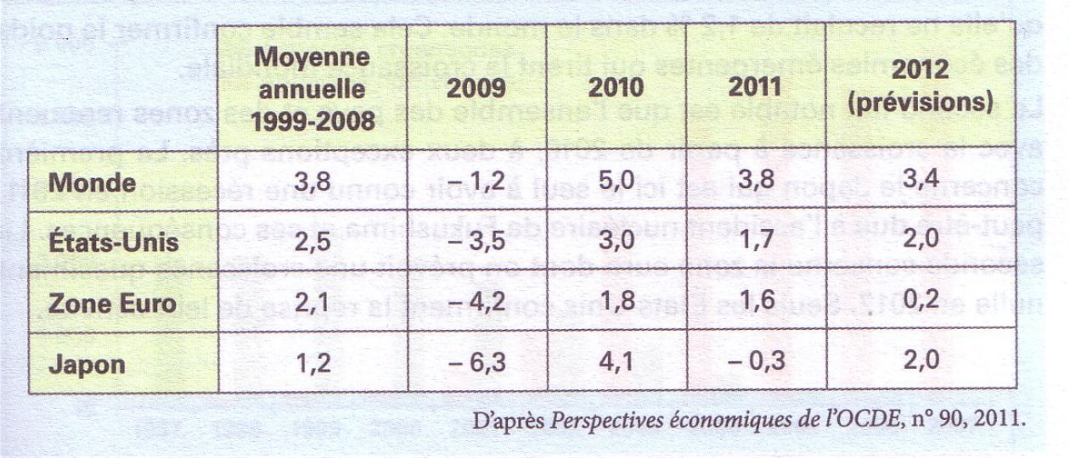

DOCUMENT 2

Un agent ne peut, en général, s’approprier tous les bénéfices associés à son invention : d’autres agents pourront utiliser le savoir nouveau qu’il a produit pour réaliser à leur tour des inventions, sources pour eux de bénéfices, sans rémunérer l’inventeur initial (rémunère-t-on aujourd’hui l’inventeur de la roue ?).
Ainsi le rendement privé de la recherche peut être inférieur à son rendement social.
La mission de l’Etat dans un tel cadre est de faire en sorte que l’investissement en recherche soit à la mesure du rendement social de cette activité (...).
L’Etat dispose pour cela d’une riche palette d’outils : il peut investir lui-même dans un système de recherche publique, comblant directement le déficit en recherche ; il peut encourager les firmes à investir en augmentant le rendement privé, à travers des subventions, des avantages fiscaux ou autres ; il peut tenter de limiter les imperfections des marchés en modifiant le contexte institutionnel dans lequel les agents opèrent.

Source : D. Guellec « Economie de l’innovation » Coll Repères. La Découverte. 2009

